PE03257_

*МОУ СОШ №18 с Харагун*

декабрь 2008 г. №6

В воскресенье, 14 декабря, в школах был проведён районный этап Всероссийской олимпиады школьников 2009 – 2010. В олимпиадах приняли участие 405 учащихся 9,10,11 классов. Участники состязались по 20 предметам. Для того, чтобы занять призовое место, ребятам необходимо было выполнить не менее 50% заданий.

В течение следующей недели экспертная комиссия подвела итоги, результаты оказались следующими:

|  |  |  |  |
| --- | --- | --- | --- |
| Фамилия. имя | класс | предмет | место |
| *Новосёлова Татьяна* | 9а | английский язык | **3** |
| *Бессонова Мария* | 10 | технология | **2** |
| *Жуковец Анастасия* | 11 | технология | **2** |
| *Перегоедова Юлия* | 10 | Русский язык | **3** |
| *Бадмаев Сергей* | 10 | физика | **3** |
| *Бурдин Павел* | 11 | физика | **3** |
| *Писаренко Юлия* | 11 | биология | **2** |
| *Будаева Мария* | 9а | право | **3** |
| *Варфоломеева Марина* | 11 | астрономия | **3** |

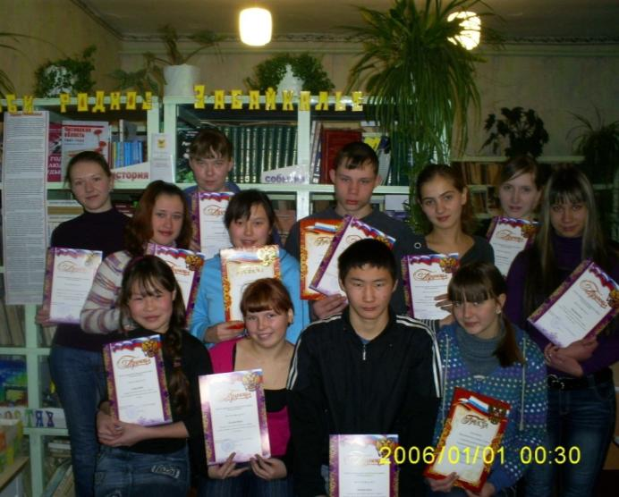21 декабря были подведены итоги заочной олимпиады по психологии. Первые два места в районе заняли наши ученицы: Гармаева Ирина (11 класс) – **1 место**;

Днепровская Ксения (10 класс) – **2 место**.

Все ребята получили грамоты от Комитета образования муниципального района «Хилокский район»

Маковой Елизавете (9а), была вручена грамота за

**1 место** в конкурсе, посвящённом «***Дню матери***»

**История новогоднего праздника.**

**Когда начали отмечать Новый год?**

Трудно найти человека, который бы не любил Новый Год. С раннего детства Новый Год является самым любимым, домашним и теплым праздником для каждого из нас. Но не все знают, что традиция праздновать начало нового года пришла к нам из глубокой древности. У традиционного Нового Года было несколько предшественников.

Самым первым зимним праздником, который начало отмечать человечество, было Рождество. Как следует из древних источников, первые упоминания о праздновании Рождества Христова появились еще во II веке нашей эры. В первое время и в Римской Империи, и на Востоке Рождество совпадало по времени с другим религиозным праздником - Крещением, они отмечались в один день. Этот объединенный праздник даже получил свое название - Богоявление. Однако уже в IV веке в странах Западной Европы празднование Рождества Христова было перенесено и совмещено с другим праздником - так называемым "Днем рождения непобедимого солнца". Эта дата приходилась на день зимнего солнцестояния 25 декабря. Традиция отмечать Рождество в этот день сохранилась в большинстве стран Западной Европы и всего мира и в наши дни.

В Древней Руси было принято раздельное празднование Рождества и Крещения. Здесь христианские праздники совпали с языческим обрядом, который пришел от древних славян. Этот обряд имел название святки. В дни этого обряда славяне просили богов благословить наступающий год и послать им богатство, удачу и процветание в новом году. До наших дней дошли некоторые обряды, широко популярные в те годы среди славянского населения. Это разного рода гадания, которые и сейчас пользуются популярностью среди молодых девушек, а также праздничные песни и игры.

Со временем возникла традиция отмечать первый день календарного нового года, которая и дошла до наших времен в виде праздника Нового Года, который сегодня массово празднуют повсюду. В Западной Европе первые упоминания об этом празднике появились в конце 16 века, Восточной - в 1700 году. Однако во многих странах этот праздник неоднократно попадал под запрет, а в Шотландии, как это ни странно, и сегодня не принято праздновать Рождество.

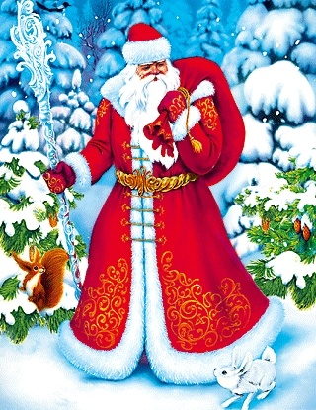 В России традицию праздновать Новый Год и Рождество заложил Петр 1. Однако в те времена эти праздники считались привилегий дворянства и практически не отмечались в среде простого народа. В 1917 году новопришедшая советская власть внесла запрет на празднование не только Рождества и Крещения, но также и новогоднего праздника. Окончательно традиция отмечать Новый Год в наших странах закрепилась в 30-е годы прошлого века.

**Дед Мороз и Снегурочка. Откуда они появились?**

Никто из нас не представляет себе новогоднего праздника без участия его главных героев - Дедушки Мороза и его внучки Снегурочки. Если Вы считает, что Дед Мороз - это исконно русский персонаж, главной заботой которого являются новогодние подарки, то вы очень ошибаетесь. В преданиях древней Руси существовали похожие фигуры: например, повелитель зимних холодов Мороз, Морозко. Считалось, что Мороз бродит по лесам и стучит своим могучим посохом, отчего в этих местах начинаются трескучие морозы, поносится по улицам, отчего на окнах появляются незамысловатые снежно-морозные рисунки. Наши предки представляли себе Мороза стариком с длинной седой бородой. Однако, новогодние подарки отнюдь не являлись главной задачей Мороза. Считалось, что всю зиму, с ноября по март у Мороза очень много дел, он несет свой дозор по лесам и полям, помогает растениям и животным приспособиться к суровой студеной зиме. Особенно много прообразов Дедушки мы можем встретить в русских народных сказках: это и Морозко, и Мороз Иванович, и Дед Студенец. Однако эти персонажи были не связаны с празднованием Нового Года. Основная их забота - помогать природе и людям. Достаточно вспомнить замечательную сказку Самуила Яковлевича Маршака "Двенадцать месяцев".

А вот сегодняшний Дедушка Мороз, тот самый новогодний персонаж имеет свой прообраз. Им считают человека по имени Николай, который жил в III веке нашей эры на берегу Средиземного моря. По преданию, Николай был выходцем из достаточно богатой семьи и с радостью помогал все бедным и нуждающимся, а также проявлял особую заботу о детишках. После смерти Николая канонизировали и причислили к лику святых.

Существует предание, по которому Николай совершенно случайно подслушал жалобы одного бедного крестьянина, которому приходилось так туго, что он собирался отдавать своих дочерей. Бедный человек очень сильно сокрушался, но не видел никакого выхода, так как страдал от крайней нищеты. Николай пробрался в дом крестьянина и засунул в дымоход большой мешок с монетами. В печи в это время сушились чулочки и башмачки дочерей бедного крестьянина. Можете себе представить неописуемую радость девочек, когда они на следующее утро обнаружили в печи свои чулки и башмачки, доверху набитые золотыми монетами… С тех пор во многих европейских странах сложился обычай прятать в чулки маленькие сюрпризы "от Святого Николая" для своих детишек. У нас же существует традиция прятать подарки-"николайчики" под подушку. Такие подарки ребятишки всегда ждут и радуются им. Однако постепенно традиция дарить подарки переместилась на Рождество в Западных странах и на Новый Год в странах бывшего Союза. Примечательно, что в большинстве западных государств Новый год является праздником менее значимым, чем Рождество Христово. Его отмечают не с таким размахом, не традиции обмениваться подарками под Новый Год. А некоторые люди его и вовсе не отмечают.

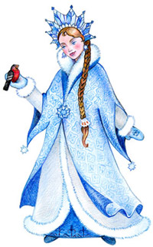 У нас же наоборот, Новый год считается основным праздником. И в этот день Дед Мороз вместе со своей помощницей Снегурочкой одаривают всех детишек новогодними сюрпризами. Известно, что среди детей очень распространено написание так называемых "писем Деду Морозу", в которых малыши обещают хорошо вести себя и просят у деда Мороза то, что им хочется в данный момент больше всего.

Известно, что практически в каждой стране Мороза называют по-своему. У американцев и англичан - это Санта-Клаус, который приходит на Рождество, во Франции - Пэр Ноэль. В Финляндии - Йоллупуке.

Однако есть одна особенность, которая выделяет русского Деда Мороза с самой выгодной стороны. Только у него есть внучка и зовется она Снегурочка. Появилась Снегурочка в конце 19 века, благодаря А.Н. Островскому и его сказке "Снегурочка". Однако в одноименной сказке Снегурочка выступала в роли дочки Мороза. Снегурочка жила в лесу и выходила к людям, очарованная прекрасной музыкой, которую от них слышала. Позже известный меценат Савва Мамонтов, очарованный образом Снегурочки, поставил спектакль на сцене своего домашнего театра.

Также к образу Снегурочки приложили руку такие известные художники как М.А.Врубель, Н.К. Рерих, В.М. Васнецов. Знаменитый русский композитор Н.А.Римский-Корсаков посвятил целую оперу этому привлекательному сказочному персонажу.

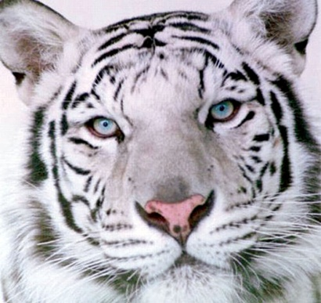

В В старинной бирманской легенде рассказывается, как Буйвол в схватке победил Тигра, а затем надсмехался над ним. С того времени Тигр не выносит Быков (и Коров). Поэтому, когда будете провожать 2009 год, не хвалите его. Тигру будет по нраву, если его год будете встречать с надеждой и уважением. Тигр всегда идет вперед, презирает условности, иерархию и консерватизм ума.  **Год белого металлического Тигра** – год достижений и испытаний на прочность. Это год выдающихся личностей и битвы сильнейших человеческих амбиций.  
 **Что надеть в новогоднюю ночь**

В одежде желательно иметь что-то полосатое. Аксессуары и украшения рекомендуется подобрать из натуральных материалов, камней. Хороши металлические кольца, бусы, браслеты, серьги из золота, серебра, меди и платины (но не более двух различных металлов). Для одежды подойдут украшения из натуральных материалов: кожи, меха, хлопка и др.  
 **Что должно присутствовать на праздничном столе**

Встречая **2010 год**, следует поставить на стол жёлтые, пурпурные или полосатые (из двух цветов) свечи. На стол нужно подавать мясо во всех видах (для вегетарианцев **—** соевые продукты, другие бобовые). Учитывая характер и металлическую природу нынешнего Тигра, неплохо приготовить мясо на шампурах или с помощью гриля; гарнир можно сделать из картофеля, свеклы или моркови, что будет данью уважения Тигру-предшественнику, покровителю 1998 года, стихией которого была земля. Предпочтительны напитки жёлтых, красных и янтарных тонов; особенно подойдут апельсиновый и мандариновый соки. Однако не стоит позволять себе и близким выпить по случаю праздника лишнюю рюмку, чтобы не стать похожим на заклятых врагов Тигра **—** Обезьян. На время торжества музыкальный центр лучше выключить, заменив его пением **—**сольным или хоровым. Угощения должны быть разнообразными, чтобы дом в течение года был полной чашей. Стол лучше поставить на середину комнаты, в центре стола **—** металлическая ваза с желтыми фруктами. Если добавить в вазу «золотые» и «серебряные» безделушки, то она станет выглядеть ещё более эффектно.

**Как украсить дом к празднику**  
 В убранстве комнат и стола должны присутствовать вещи из металла: серебряные рюмки, окаймлённый металлом рог — символ торжества над обидчиком-Быком, украшения из металлокерамики. На ёлку хорошо [**сделать игрушки своими руками**](http://genon.ru/GetAnswer.aspx?qid=092fc330-3e9e-4411-8bda-5cb77cb42a9b) и загадать потаённые желания.

  Новый год знаменует начало нового периода в жизни. Поэтому будет удачно встретить Новый год в новых одеждах.

*Над выпуском работали: И.П.Бурдина, Е. Эрдынеева, П Бурдин.*